*Проект*

Изображение государственного Герба Республики Казахстан

**НАЦИОНАЛЬНЫЙ СТАНДАРТ РЕСПУБЛИКИ КАЗАХСТАН**

**Атомная энергетика**

**ЯДЕРНАЯ ЭНЕРГИЯ, ЯДЕРНЫЕ ТЕХНОЛОГИИ И РАДИОЛОГИЧЕСКАЯ ЗАЩИТА**

**Словарь**

**Часть 6**

**Медицинская радиология**

**СТ РК ISO 12749-6**

*(ISO 12749-6 Nuclear energy, nuclear technologies, and radiological protection — Vocabulary — Part 6: Nuclear medicine, IDT)*

**Комитет технического регулирования и метрологии**

**Министерства торговли и интеграции Республики Казахстан**

**(Госстандарт)**

**Нур-Султан**

**Предисловие**

**1 ПОДГОТОВЛЕН И ВНЕСЕН** РГП на ПХВ «Казахстанский институт стандартизации и метрологии» Комитета технического регулирования и метрологии Министерства торговли и интеграции Республики Казахстан

**2 УТВЕРЖДЕН И ВВЕДЕН В ДЕЙСТВИЕ** Приказом Председателя Комитета технического регулирования и метрологии Министерства торговли и интеграции Республики Казахстан № __ от « » ____ 202_года.

**3** Настоящий стандарт идентичен международному стандарту ISO 12749-5 Nuclear energy, nuclear technologies, and radiological protection — Vocabulary — Part 6: Nuclear medicine (Ядерная энергия, ядерные технологии и радиологическая защита. Словарь. Часть 6. Медицинская радиология).

Международный стандарт ISO 12749-6 разработан Техническим комитетом   
ISO/TC 85 Nuclear energy, nuclear technologies, and radiological protection

Перевод с английского языка (en)

Официальный экземпляр международного стандарта, на основе которого разработан настоящий стандарт имеется в Едином государственном фонде нормативных технических документов

Степень соответствия – идентичная (IDT)

**4** В настоящем стандарте реализованы нормы Закона Республики Казахстан «Об использовании атомной энергии» от 12 января 2016 года № 442-V ЗРК.

**5 ВВЕДЕН ВПЕРВЫЕ**

*Информация об изменениях к настоящему стандарту публикуется в ежегодно издаваемом информационном каталоге «Документы по стандартизации», а текст изменений и поправок - в периодически издаваемых информационных каталогах «Национальные стандарты». В случае пересмотра (замены) или отмены настоящего стандарта соответствующее уведомление будет опубликовано в периодически издаваемом информационном каталоге «Национальные стандарты»*

Настоящий стандарт не может быть полностью или частично воспроизведен, тиражирован и распространен в качестве официального издания без разрешения Комитета технического регулирования и метрологии Министерства торговли и интеграции Республики Казахстан.

**Содержание**

|  |  |  |
| --- | --- | --- |
| Предисловие | |  |
| Введение | |  |
| 1 | Область применения |  |
| 2 | Нормативные ссылки |  |
| 3 | Термины и определения |  |
|  | 3.1 Базовые термины, связанные с медицинской радиологией |  |
|  | 3.2 Термины, связанные с диагностической медицинской радиологией  3.3 Термины, связанные с терапевтической медицинской радиологией |  |
|  | 3.4 Термины, связанные с радиофармакологией |  |
|  | 3.5 Термины, связанные с медицинским оборудованием |  |
|  | 3.6 Термины, связанные с медицинскими исследованиями |  |
| Приложение А (справочное) Методика, использованная при разработке словаря | |  |
| Библиография | |  |
| Алфавитный указатель | |  |

**Введение**

В настоящем документе приводятся термины и определения для медицинской радиологии, медицинской дисциплины, в соответствии с которой радионуклиды в виде открытых источников вводятся пациентам для проведения диагностических обследований, терапевтического лечения различных патологий и наблюдения за развитием болезни.

Настоящая многопрофильная деятельность в основном состоит из компонентов медицины, радиофармацевтики и медицинской физики, хотя она также опирается на ядерную физику, биологию, биохимию, радиохимию, ядерную химию, электронику, электромеханику, вычислительную технику, метрологию ионизирующих излучений и дозиметрию. Он включает в себя задачи, связанные с поддержкой, исследованиями и разработками, а также с обучением персонала, которые интенсивно выполняются в этой области.

Конкретными областями, имеющими наибольшее значение для ядерной медицины, являются онкология, кардиология, эндокринология и неврология. Однако она распространяется практически на все медицинские профили.

Профессиональный и технический персонал, работающий в области медицинской радиологии, имеет узкую специализацию и осуществляет свою деятельность на очень сложных объектах с использованием широкого спектра оборудования в рамках строгих медицинских и радиологических нормативных требований.

В результате настоящей деятельности производится большое количество документации, такой как отчеты, публикации, юридические документы и учебные тексты, все они требуют использования точных, последовательных и недвусмысленных терминов и определений. Поэтому становится необходимым гармонизировать терминологию, используемую всеми вышеупомянутыми секторами и профессиями.

Концептуальное расположение терминов и определений основано на системах понятий, которые показывают соответствующие отношения между понятиями медицинской радиологии. Такое расположение дает пользователям структурированное представление о секторе медицинской радиологии, способствует общему пониманию всех связанных концепций, смотреть также Приложение А. Кроме того, системы понятий и концептуальное расположение терминологических данных будут полезны всем пользователям, поскольку это будет способствовать четкой, точной и полезной взаимосвязи.

**НАЦИОНАЛЬНЫЙ СТАНДАРТ РЕСПУБЛИКИ КАЗАХСТАН**

**Атомная энергетика**

**ЯДЕРНАЯ ЭНЕРГИЯ, ЯДЕРНЫЕ ТЕХНОЛОГИИ И РАДИОЛОГИЧЕСКАЯ ЗАЩИТА**

**Словарь**

**Часть 6**

**Медицинская радиология**

**Дата введения ____ -__-__**

**1 Область применения**

В настоящем стандарте содержатся термины, определения, примечания и примеры, соответствующие часто используемым понятиям, применимым к диагностической и терапевтической медицинской радиологии.

Настоящий стандарт включает в себя минимальную необходимую информацию для каждой концепции медицинской радиологии, представленной одним термином. Пользователю предоставляется информация, необходимая для подхода к настоящей многопрофильной специальности, такой как медицина, радиофармакология и медицинская физика. Предназначен для облегчения взаимосвязи и содействия общему пониманию.

**2 Нормативные ссылки**

В настоящем документе нормативные ссылки отсутствуют.

**3 Термины и определения**

В настоящем стандарте применяются следующие термины с соответствующими определениями.

ISO и IEC ведут терминологические базы данных для использования в стандартизации по следующим адресам:

- Платформа онлайн-просмотра ISO доступна на https: //www .iso .org/obp;

- IEC Электропедия доступна на http: //www .electropedia .org/.

**3.1 Термины, связанные с медицинской радиологией**

**3.1.1 Медицинская радиология** (nuclear medicine)**:** Область медицины, в которой открытые радиоактивные источники, а именно *радиофармпрепараты* (3.4.3), используются для диагностики или терапии

**3.1.1.1 Диагностическая медицинская радиология** (diagnostic nuclear medicine)**:** Научная и клиническая дисциплина, в которой радиофармпрепараты, вводимые различными путями, используются в диагностических целях

Примечания

1 Диагностическая медицинская радиология в основном осуществляется посредством визуализации, но также может быть измерением общей или региональной функции органа.

2 Диагностическая медицинская радиология также включает в себя количественную визуализацию и мониторинг пациента для последующего наблюдения как за прогрессированием заболевания, так и за реакцией на лечение.

**3.1.1.2 Терапевтическая медицинская радиология** (therapeutic nuclear medicine)**:** Научная и клиническая дисциплина, в которой радиофармпрепараты вводятся в терапевтических целях

**3.1.2 Тераностика,** терагностика (theranostics, theragnostics): Стратегия лечения на основе персонализированной медицины, позволяющая подобрать наиболее подходящую терапию по диагностическим изображениям

Примечание – В медицинской радиологии специфический целевой метод диагностики и терапии могут проводиться последовательно с одной и той же молекулой с радиоактивной меткой (т.е. радиофармпрепарат) или с одной и той же молекулой, но с разными метками радионуклидов, или с разными молекулами со сходными физиологическими свойствами.

***Пример*** – Персонализированное лечение пациента с положительным изображением рецептора соматостатина (нейроэндокринная опухоль) с помощью радиофармацевтического препарата, состоящего из пептидов аналогов соматостатина, меченных излучателем, подходящим для молекулярной лучевой терапии.

**3.1.3 Радиофармакология** (radiopharmacy)**:** Отделение фармации, которое занимается приготовлением, определением характеристик и качеством радиоактивных препаратов в процедурах медицинской радиологии

***Пример*** – Заключительный этап или приготовление лекарственного препарата и/или отпуск препаратов по рецепту осуществляют из торговой продукции в больничных радиоаптеках или в централизованных радиоаптеках с последующей доставкой в радиоаптеку больницы.

**3.1.4 Введенная активность** (administered activity)**:** Активность (в МБк (миллибеккерель)) радиофармацевтического препарата, введенного пациенту в диагностических или терапевтических целях

**3.1.5 Усвоение** (uptake)**:** Накопление введенной активности в определенном органе или ткани в определенное время после введения

[ИСТОЧНИК: Национальный совет по радиационной защите и измерениям. Составной глоссарий NCRP. г Вифезда (Бетесда), 2011 г.]

**3.2 Термины, связанные с диагностической медицинской радиологией**

**3.2.1 Диагностическая медицинская радиология** (diagnostic nuclear medicine)**:** См. 3.1.1.1

**3.2.2 Радионуклидное сканирование, сцинтиграфия** (nuclear medicine imaging)**:** Визуализация после введения радиофармпрепарата

Примечания

1 Визуализация считается неинвазивным диагностическим методом, в отличие от биопсии или диагностической хирургии.

2 ПЭТ и ОФЭКТ являются основным типом визуализации в медицинской радиологии, предоставляя информацию о функционировании определенных тканей и органов. Он дополняет анатомическую визуализацию, например рентгенографию.

**3.2.3 Молекулярная диагностика MI** (molecular imaging, MI): Визуализация, позволяющая визуализировать, охарактеризовать и измерять биологические процессы на молекулярном и клеточном уровнях у людей и других живых систем.

Примечание – *Радионуклидное сканирование, сцинтиграфия* (3.2.2) является одним из методов молекулярной диагностики.

[ИСТОЧНИК: Манкофф Д.А. Определение молекулярной диагностики. Журнал Радиологическая медицина 2007 г., июнь; 48(6):18N, 21N, изменено.]

**3.2.4 Количественная диагностическая визуализация** (quantitative imaging)**:** Извлечение и использование числовых/статистических признаков из медицинских изображений (снимков)

Примечание – Основной метод, используемый в количественной визуализации, состоит в том, чтобы очертить интересующую область на изображении и определить среднее поглощение в этой области, но могут быть извлечены многие другие признаки.

[ИСТОЧНИК: Абрамсон Р.Г., Бертон К.Р., Ю Дж.П. и др. Методы и проблемы в разработке биомаркеров количественной визуализации. Академическая радиология. Январь 2015 г., 22 (1): 25-32].

**3.2.5 Контрольный диагностический уровень** КДУ (diagnostic reference level, DRL): Уровень, используемый в медицинской визуализации, чтобы указать, является ли в обычных условиях активность радиофармпрепарата, вводимого в определенной радиологической процедуре, необычайно высокой или сверх низкой для этой процедуры

Примечание – В диагностической медицинской радиологии DRL — это уровень активности для типичных обследований групп стандартизированных пациентов.

[ИСТОЧНИК: Серия норм безопасности МАГАТЭ № GSR Часть 3 (2014 г.), измененная.]

**3.2.6** **Стандартное значение усвоения** СЗУ (standard uptake value, SUV): Значение, равное отношению концентрации радиоактивности, полученной по изображению, к концентрации радиоактивности (в кБк/мл) и всего тела (в кБк/кг)

Примечания

1 В основном используется в ПЭТ изображении, но также и в однофотонной эмиссионной компьютерной томографии ОФЭКТ.

2 Существуют и другие определения стандартного значения усвоения при замене массы тела сухой массой тела или площадью поверхности тела. Кроме того, из интересующей области можно извлечь несколько значений СЗУ (стандартное значение усвоения) (например, максимальное, среднее значение СЗУ и т. д.).

**3.3 Термины, относящиеся к терапевтической медицинской радиологии**

**3.3.1 Терапевтическая медицинская радиология** (therapeutic nuclear medicine)**:** См. 3.1.1.2

**3.3.2 Лучевая терапия,** лучевая терапия (radiotherapy, radiation therapy): Терапия, использующая ионизирующее излучение для уничтожения клеток и сокращения патологических тканей

Примечание – Излучение может быть доставлено аппаратом вне тела (дистанционная лучевая терапия), или оно может исходить от радиоактивного материала, помещенного в тело рядом с раковыми клетками (брахитерапия), или от радиофармацевтического препарата, вводимого пациенту (молекулярная лучевая терапия).

**3.3.3 Молекулярная лучевая терапия** (molecular radiotherapy)**:** Лучевая терапия, при которой радиофармацевтический препарат уничтожает патологические клетки и ткани под действием ионизирующего излучения.

**3.3.3.1 Метаболическая лучевая терапия** (metabolic radiotherapy)**:** Молекулярная лучевая терапия с использованием селективного облучения зоны-мишени радиофармпрепаратом, вводимым пациенту и участвующим в метаболизме опухолевых клеток

***Пример*** – Наиболее широко используемой формой молекулярной лучевой терапии является лечение патологий щитовидной железы (рак щитовидной железы и гипертиреоз). Это лечение, называемое терапией радиоактивным йодом, состоит из перорального введения йода-131, который в основном концентрируется в щитовидной железе для уничтожения больных клеток.

**3.3.3.2 Радиоиммунотерапия** RIT (radioimmunotherapy, RIT): Молекулярная лучевая терапия, основанная на персонализированной противоопухолевой терапии, сочетающей лучевую терапию с точным целевым действием иммунотерапии

Примечания

1 При иммунотерапии ученые создают в лаборатории моноклональные антитела, которые имитируют клеточную активность в иммунной системе организма и предназначены для распознавания и связывания с антигеном конкретной раковой клетки.

2 В RIT моноклональное антитело сочетается с радиоактивным материалом. При введении в кровоток пациента антитело перемещается к клеткам раковой опухоли и связывается с ними, позволяя доставить к опухоли высокую дозу радиации.

3 Антитела предназначены для прикрепления только вполне определенных типов клеток, и следовательно, радиоиммунотерапия максимизирует излучение, которое может быть доставлено в пораженную ткань, и минимизирует количество излучения, которому подвергается здоровая ткань.

[ИСТОЧНИК: Глоссарий терминов молекулярной диагностики, веб-сайт SNMMI, 2017 г., изменен.]

**3.3.3.3 Пептидная рецепторная радионуклидная терапия** (peptide receptor radionuclide therapy)**:** Молекулярная лучевая терапия, направленная на пептидные рецепторы

Примечание – Терапия с использованием несущих радионуклиды белков, связывающихся с рецепторами опухоли, используется для сверхэкспрессии пептидных рецепторов при лечении нейроэндокринных опухолей.

**3.3.4 Селективная внутренняя лучевая терапия** СВЛТ (selective internal radiotherapy SIRT): Радиоэмболизация: противоопухолевая терапия, при которой используются шарики из радиоактивного стекла или смолы, называемые микросферами, которые вводятся в кровоснабжение опухоли.

Примечание – Селективная внутренняя лучевая терапия в основном используется для лечения опухолей печени.

**3.4 Термины, связанные с радиофармакологией**

**3.4.1 Радиофармакология** (radiopharmacy)**:** см. 3.1.2

**3.4.2 Радиоактивный индикатор** (tracer)**:** Химическое соединение, используемое для отслеживания хода биологического процесса

**3.4.2.1 Радиофармпрепарат** (radiotracer)**:** Радиоактивный индикатор, меченный радионуклидом

**3.4.3 Радиофармацевтическое средство** (radiopharmaceutical)**:** Радиоактивный препарат, используемый в диагностических или терапевтических целях

Примечание – Радиофармацевтический препарат состоит из двух компонентов: радиоактивной части (радионуклида), которая определяет физические параметры, такие как физический период полураспада и тип излучения для медицинской процедуры, и нерадиоактивной части (индикатор, химическая и/или биологическая часть), которая определяет биологические параметры, такие как биологический полупериод существования и специфичность.

**3.4.4 Радиохимическая чистота** (radiochemical purity)**:** Процент активности радионуклида в указанной химической форме по отношению к общей активности пробы

**3.4.5 Радионуклидная чистота** (radionuclide purity)**:** Количество заданного радионуклида по отношению к нежелательным (примесным) радионуклидам, как правило, выражаемое в процентах чистоты или процентном содержании примесей

Примечание – Поставщики могут указывать «минимальные» значения чистоты, а не измеренные значения.

**3.4.6 Приготовление препаратов по рецепту** (compounding)**:** Рецептура (состав и лекарственная форма) наборов радиофармпрепаратов из сырьевых ингредиентов для приготовления радиофармпрепаратов путем добавления радионуклидов, добавления реактивов в промышленные наборы для видоизменения или улучшения характеристик радиофармпрепаратов, продления срока годности, фракционирования и/или синтеза из сырьевого материала

**3.4.7 Набор радиофармацевтических реактивов** (radiopharmaceutical reagent kit)**:** Стерильная и апирогенная реакционная пробирка (флакон), содержащий нерадиоактивный исходный материал, необходимый для приготовления или производства определенного радиофармацевтического препарата

**3.4.8 Генератор радионуклидов** (radionuclide generator)**:** Устройство, основанное на принципе зависимости распада-роста для получения короткоживущего радионуклида из его долгоживущего исходного вещества

Примечания

1 Долгоживущий исходный нуклид необходим для распада на короткоживущий дочерний нуклид, после чего последний химически отделяется.

2 Наиболее часто используемый радионуклид 99mTc для образования радиофармпрепаратов, получаемых в датчике технеция 99m из исходного нуклида 99Mo.

**3.5 Термины, связанные с медицинским оборудованием**

**3.5.1 Медицинское оборудование** (medical equipment)**:** Устройство, которое используется для помощи в диагностике пациентов

**3.5.1.1 Устройство обработки изображений** (imaging device)**:** Устройство, используемое для получения подробных изображений внутренней части тела в диагностических или терапевтических целях.

Примечание – Примерами таких устройств для радионуклидного сканирования, сцинтиграфии являются гамма-камера и PET - сканер.

[ИСТОЧНИК: Глоссарий терминов молекулярной визуализации, веб-сайт SNMMI, 2017 г., изменен.]

**3.5.1.1.1 Гамма-камера** (gamma camera)**:** Формирователь изображения, используемый в диагностической медицинской радиологии, способный обнаруживать гамма-излучение фотонных излучателей.

Примечание – Гамма-камера создает двухмерные изображения внутренней части тела с разных ракурсов. Если это камера ОФЭКТ, она также может создавать 3D-изображения.

***Пример*** – Картирование двухмерного или трехмерного распределения радиофармацевтического препарата, введенного пациенту.

**3.5.1.1.1.1 Сканер для однофотонной эмиссионной компьютерной томографии,** ОФЭКТ сканер (single photon emission computed tomography scanner, SPECT scanner): Специализированная гамма-камера, используемая в диагностической медицинской радиологии, которая способна картировать (отображать) трехмерное распределение радиофармацевтического препарата, вводимого пациенту.

**3.5.1.1.1.1.1 ОФЭКТ-КТ** (однофотонная эмиссионная компьютерная томография с компьютерной томографией) **сканер** (SPECT-CT scanner)**:** Гибридное устройство визуализации, объединяющее однофотонную эмиссионную компьютерную томографию (ОФЭКТ) и рентгеновскую компьютерную томографию (КТ)

**3.5.1.1.2 сканер позитронной эмиссионной томографии,** ПЭТ-сканер (positron emission tomography scanner, PET scanner): Устройство визуализации, используемое в диагностической медицинской радиографии, способное отображать трехмерное распределение радиофармпрепаратов, меченных позитронным излучателем

Примечание – В ПЭТ-сканерах используются временные окна совпадения, что позволяет отказаться от коллиматоров.

**3.5.1.1.2.2 ПЭТ-КТ сканер** (PET-CT scanner)**:** Гибридное устройство визуализации, сочетающее позитронно-эмиссионную томографию (ПЭТ) и рентгеновскую компьютерную томографию (КТ)

**3.5.1.1.2.3 ПЭТ-МРТ сканер** (PET-MRI scanner)**:** Гибридное устройство визуализации, сочетающее позитронно-эмиссионную томографию (ПЭТ) и магнитно-резонансную томографию (МРТ)

**3.5.1.2 Интраоперационный гамма-зонд** (intraoperative gamma probe)**:** Портативное устройство, содержащее детектор излучения для интраоперационного использования после инъекции радиофармпрепарата для обнаружения радиоактивности

**3.5.1.3 радионуклидный калибратор,** счетчик, дозкалибратор (в радиологии) (radionuclide calibrator, activimeter, dose calibrator): Устройство, используемое в медицинской радиологии для измерения активности радиофармпрепаратов, которые будут вводиться пациенту

[ИСТОЧНИК: Глоссарий терминов молекулярной визуализации, веб-сайт SNMMI, 2017 г., изменен.]

**3.6 Термины, связанные с медицинскими исследованиями**

**3.6.1 Медицинское исследование** (medical study)**:** Результат применения медицинской процедуры, которая может включать использование определенной техники

***Пример*** – Исследование перфузии миокарда можно проводить с помощью методов ПЭТ-КТ или ОФЭКТ-КТ.

**3.6.1.1 Исследование радионуклидным сканированием, сцинтиграфией** (nuclear medicine imaging study)**:** Медицинское визуализирующее исследование, основанное на введении радиофармпрепарата.

**3.6.2 Планарная визуализация** (planar imaging, projection imaging)**:** Проекционная визуализация: визуализация, соответствующая получению двумерных (2D) изображений

**3.6.3 Сцинтиграфия** (scintigraphy)**:** Радионуклидное сканирование с помощью гамма-камеры

Примечание – Сцинтиграфия позволяет получать планарные и томографические изображения.

**3.6.4 Компьютерная томография** (computed tomography)**:** Трехмерное (3D) изображение, созданное из проекционных данных с использованием специального томографического алгоритма восстановления

Примечания

1 В медицинской радиологии изображение, полученное с помощью сканеров ОФЭКТ или ПЭТ.

2 Без какой-либо точности этот термин также относится к компьютерному томографу (компьютерному томографу), который представляет собой медицинское устройство визуализации, использующее рентгеновские лучи.

**3.6.4.1 Позитронная эмиссионная томография** ПЭТ (positron emission tomography PET): Томография с использованием медицинской радиологии, полученная с помощью устройства ПЭТ

***Пример*** – Часто используемым радиоактивным индикатором для ПЭТ является 18F-фтордезоксиглюкоза (ФДГ), состоящая из простого сахара, меченного радиоактивным фтором. Как только радиофармпрепарат ФДГ накапливается в тканях и органах тела в зависимости от скорости использования сахара, ПЭТ-сканер создает трехмерные изображения, которые показывают, как ФДГ распределяется в области тела, что дает важную информацию о клеточной активности.

**3.6.4.2 Однофотонная эмиссионная компьютерная томография** ОФЭКТ (single photon emission computed tomography SPECT): томография медицинской радиологии, полученная с помощью устройства ОФЭКТ

**3.6.5 Гибридная визуализация** (hybrid imaging)**:** Комбинация двух методов визуализации, позволяющая отображать информацию из двух разных исследований в одном наборе изображений.

[ИСТОЧНИК: Глоссарий терминов молекулярной визуализации, веб-сайт SNMMI, 2017 г., изменен.]

**3.6.5.1 Однофотонная эмиссионная томография с рентгеновской компьютерной томографией** ОФЭКТ-КТ (single photon emission tomography with X-ray computed tomography SPECT-CT): Гибридный метод визуализации в медицинской радиологии, сочетающий однофотонную эмиссионную компьютерную томографию (ОФЭКТ) и рентгеновскую компьютерную томографию (КТ), который позволяет получить подробную информацию о функциях и анатомии органов и тканей соответственно.

**3.6.5.2 Позитронная эмиссионная томография с рентгеновской компьютерной томографией** ПЭТ-КТ (positron emission tomography with X-ray computed tomography PET-CT): Гибридный метод визуализации медицинской радиологии, сочетающий позитронно-эмиссионную томографию (ПЭТ) и рентгеновскую компьютерную томографию (КТ), который позволяет получить подробную информацию о функции и анатомии органов и тканей соответственно

Примечание – КТ также используется для коррекции затухания фотонов в ПЭТ-изображениях.

**3.6.5.3 Позитронно-эмиссионная томография с магнитно-резонансной томографией ПЭТ-МРТ** (positron emission tomography with magnetic resonance imaging PET-MRI)**:** Гибридный метод визуализации медицинской радиологии, сочетающий позитронно-эмиссионную томографию (ПЭТ) и магнитно-резонансную томографию (МРТ), который позволяет получить подробную информацию как об анатомии, так и о функциях органов и тканей.

**Приложение А**

*(справочное)*

**Методика, используемая при разработке словаря**

**А.1 Общие положения**

Неуклонный рост и развитие концепций медицинской радиологии, содержащихся в настоящем стандарте, требует использования

- четких технических описаний, и

- логически связного и гармонизированного словаря, понятного всем потенциальным пользователям.

Понятия не являются независимыми друг от друга, и анализ отношений между понятиями в области энергоэффективности и возобновляемых источников энергии и организация их в системы понятий является необходимым условием логически связного словаря. Такой анализ был использован при разработке словаря, указанного в настоящем международном стандарте. Поскольку диаграммы понятий, использованные в процессе разработки, могут быть информативными, они воспроизведены в А.3.

**А.2 Взаимоотношения понятий и их графическое представление**

**А.2.1 Общие положения**

В терминологической работе связи между понятиями основываются на трех основных формах связи понятий, указанных в настоящем приложении: иерархической общей (А.2.2), разделительной (А.2.3) и неиерархической ассоциативной (А.2.4).

**A.2.2 Общие отношения**

Подчиненные понятия в иерархии наследуют все характеристики видового понятия и содержат описания этих характеристик, которые отличают их от вышестоящих (родительских) и координатных (родственных) понятий, например, отношения (связь) механической мыши, оптомеханической мыши и оптической мыши с компьютерной мышью.

Общие отношения изображаются веерной или древовидной диаграммой без стрелок (см. рисунок А.1). (ISO 704:2009 г., 5.5.2.2.1, Пример 1, изменен).

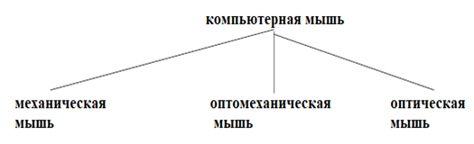

**Рисунок А. 1 Графическое представление общих отношений**

**A.2.3 Разделительное отношение**

Подчиненные понятия в иерархии образуют составные части вышестоящего понятия, например, кнопка мыши, шнур мыши, инфракрасный излучатель и колесо мыши могут быть определены как части понятия оптомеханической мыши. Для сравнения, неуместно определять красный шнур (одна из возможных характеристик шнура мыши) как часть оптомеханической мыши.

Разделительные отношения изображаются в виде гребенки без стрелок (смотреть рисунок А.2). (ISO 704:2009, 5.5.2.3.1, Пример 1, изменен). Отдельные части изображаются одной линией, составные части - двойными линиями.

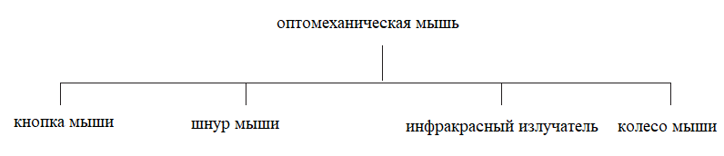

**Рисунок А.2. Графическое представление разделительного отношения**

**A.2.4 Ассоциативное отношение**

Ассоциативные отношения не могут обеспечить экономию при описании, которая присутствует в общих и разделительных отношениях, но помогают определить характер отношений между одним понятием и другим в системе понятий, например, причина и следствие, активность и место, активность и результат, прибор и функция, материал и продукт. Кроме того, ассоциативные отношения являются наиболее часто встречающимися в терминологической практике, так как соответствуют отношениям понятий, сложившимся в реальном мире.

Ассоциативные отношения изображаются линией со стрелками на каждом конце на рисунке А.3 (ISO 704:2009, 5.6.2, Пример 1, изменен).

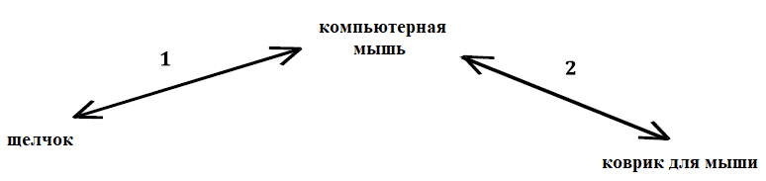

**Рисунок А.3. Графическое представление ассоциативного отношения**

**А.3 Концептуальные диаграммы**

На рисунках от А.4 до А.9 показаны концептуальные диаграммы, на которых основаны тематические группы словаря по медицинской радиологии. Обозначения на следующих диаграммах показывают положение каждого понятия в соответствии с общими, разделительными и ассоциативными отношениями.

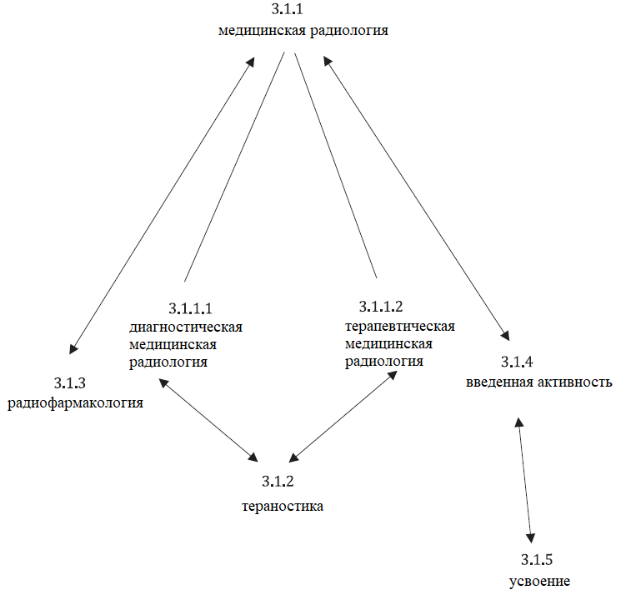

**Рисунок А.4. 3.1 Базовые термины, относящиеся к медицинской радиологии**

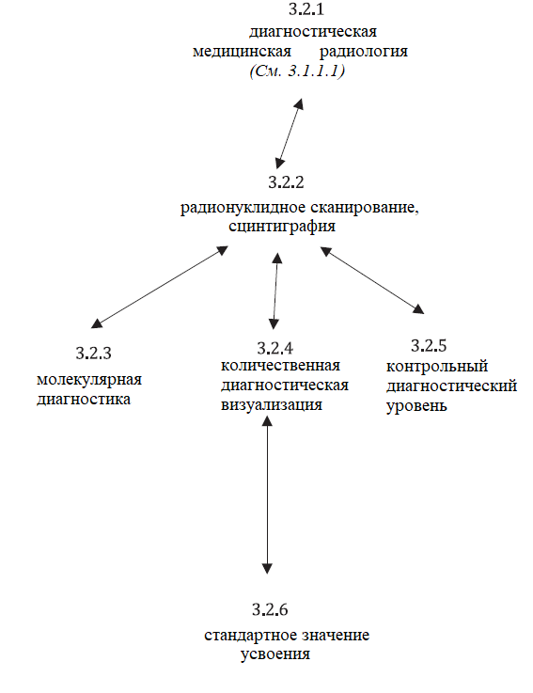

**Рисунок А.5. 3.2 Термины, связанные с диагностической медицинской радиологией**

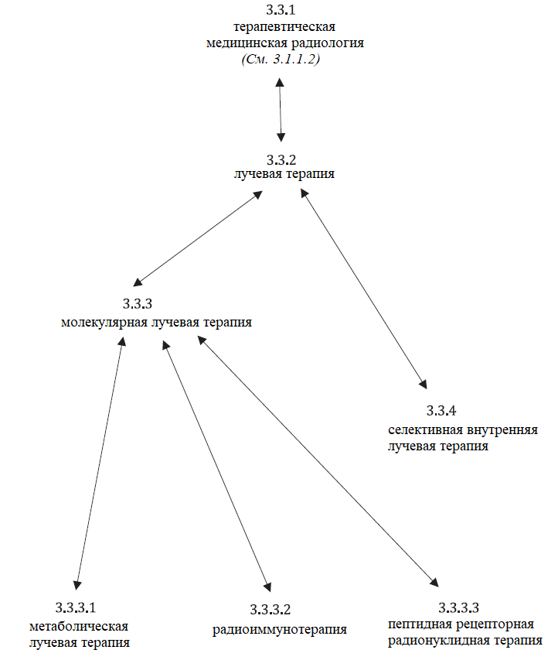

**Рисунок А.6. 3.3. Термины, связанные с терапевтической медицинской радиологией**

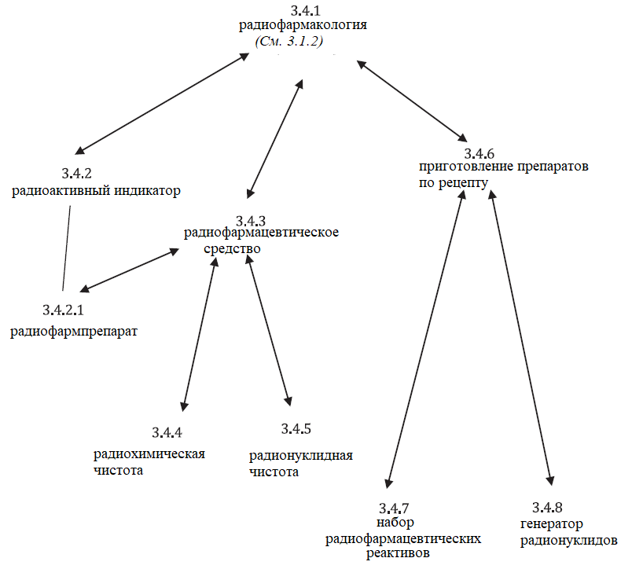

**Рисунок А.7. 3.4 Термины, связанные с радиофармакологией**

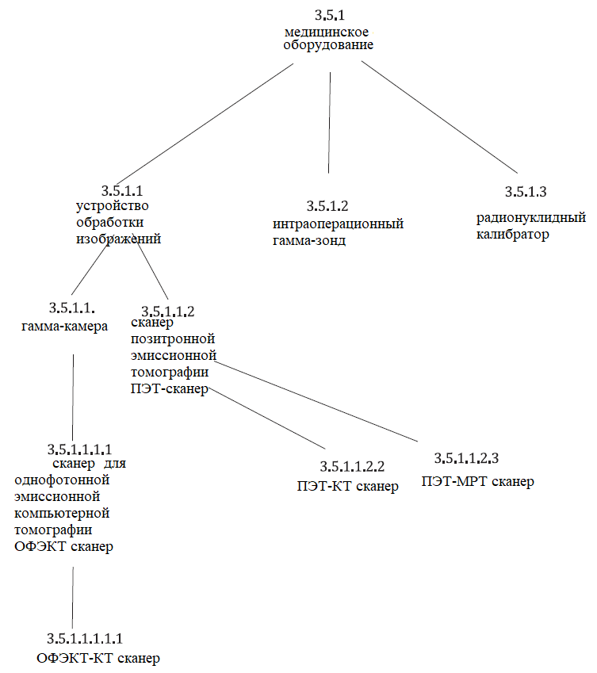

**Рисунок А.8 – 3.5 Термины, связанные с медицинским оборудованием**

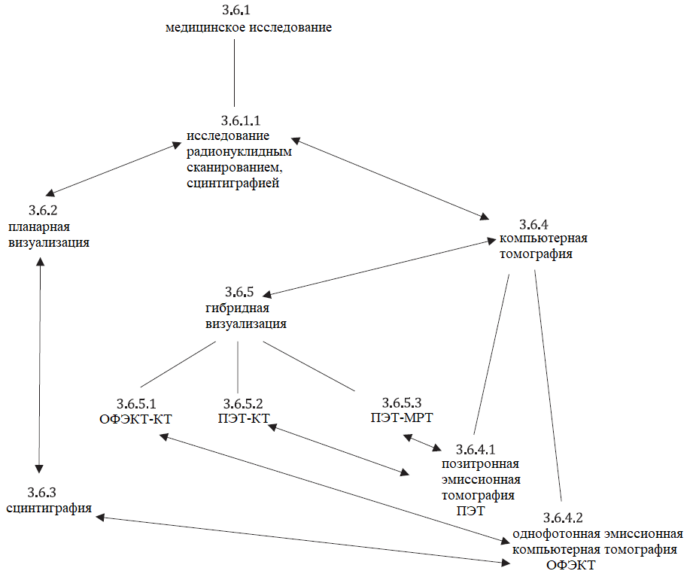

**Рисунок А.9 – 3.6 Термины, связанные с медицинскими исследованиями**

**Библиография**

[1] ISO 704 Terminology work — Principles and methods (Терминологическая работа. Принципы и методы)

[2] Abramson R.G., Burton K.R., Yu J.P., Scalzetti E.M. et al. , Methods and challenges in quantitative imaging biomarker development. Academic Radiology; vol. 22, 1, p.25-32, 2015 (Абрамсон Р.Г., Бертон К.Р., Ю Дж.П., Скальцетти Э.М. и др., Методы и проблемы в разработке биомаркеров количественной визуализации. Академическая радиология; т. 22, 1, стр.25-32, 2015 г.)

[3] International atomic energy agency, Radiation Protection and Safety of Radiation Sources: International Basic Safety Standards. IAEA safety standards series No. GSR Part 3. IAEA, Vienna, 2011. 470p. (Международное агентство по атомной энергии, Радиационная защита и безопасность источников излучения: Международные основные нормы безопасности. Серия норм безопасности МАГАТЭ № GSR Часть 3. МАГАТЭ, Вена, 2011 г. 470 стр.)

[4] International organization for standardization, Terminology work — Principles and methods. ISO 704:2009. ISO, Geneva, 2009. 74p. (Международная организация по стандартизации, Терминологическая работа. Принципы и методы. ISO 704:2009 г. ISO, Женева, 2009 г. 74 стр.)

[5] Mankoff D.A., A definition of molecular imaging. Journal of Nuclear Medicine; vol. 48, 6, p.18N-21N, 2007 (Манкофф Д.А., Определение молекулярной визуализации. Журнал медицинской радиологии; т. 48, 6, с.18Н-21Н, 2007 г.)

[6] National council on radiation protection and measurements, NCRP Composite Glossary. NCRP, Bethesda, 2011. [Retrieved: June 25, 2019]. 217 p. [https://ncrponline.org/wp-content/themes/ncrp/PDFs/NCRP -Composite -Glossary.pdf](https://ncrponline.org/wp-content/themes/ncrp/PDFs/NCRP%20-Composite%20-Glossary.pdf) (Национальный совет по радиационной защите и измерениям, Сводный глоссарий NCRP. NCRP, Bethesda, 2011 г. [Проверено: 25 июня 2019 г.]. 217 стр. [https://ncrponline.org/wp-content/themes/ncrp/PDFs/NCRP -Composite -Glossary.pdf](https://ncrponline.org/wp-content/themes/ncrp/PDFs/NCRP%20-Composite%20-Glossary.pdf))

[7] Society of nuclear medicine and molecular imaging, Glossary of Molecular Imaging Terms. SNMMI, 2017. [Retrieved: September 9, 2019]. <http://www.snmmi.org/AboutSNMMI/Content.aspx?ItemNumber=5646> (Общество медицинской радиологии и молекулярного изображения, Глоссарий терминов молекулярной визуализации. SNMMI, 2017 г. [Проверено: 9 сентября 2019 г.]. <http://www.snmmi.org/AboutSNMMI/Content.aspx?ItemNumber=5646>)

**Алфавитный указатель**

|  |  |  |
| --- | --- | --- |
| nuclear medicine | 3.1.1 | медицинская радиология |
| diagnostic nuclear medicine | 3.1.1.1 | диагностическая медицинская радиология |
| therapeutic nuclear medicine | 3.1.1.2 | терапевтическая медицинская радиология |
| theranostics | 3.1.2 | тераностика |
| radiopharmacy | 3.1.3 | радиофармакология |
| administered activity | 3.1.4 | введенная активность |
| uptake | 3.1.5 | усвоение |
| diagnostic medicine imaging | 3.2.1 | диагностическая медицинская радиология |
| nuclear medicine imaging | 3.2.2 | радионуклидное сканирование |
| molecular imaging | 3.2.3 | молекулярная диагностика |
| quantitative imaging | 3.2.4 | количественная диагностическая визуализация |
| diagnostic reference level | 3.2.5 | контрольный диагностический уровень |
| standard uptake value | 3.2.6 | стандартное значение усвоения |
| therapeutic nuclear medicine | 3.3.1 | терапевтическая медицинская радиология |
| radiotherapy | 3.3.2 | лучевая терапия |
| molecular radiotherapy | 3.3.3 | молекулярная лучевая терапия |
| metabolic radiotherapy | 3.3.3.1 | метаболическая лучевая терапия |
| radioimmunotherapy | 3.3.3.2 | радиоиммунотерапия |
| peptide receptor radionuclide therapy | 3.3.3.3 | пептидная рецепторная радионуклидная терапия |
| selective internal radiotherapy | 3.3.4 | селективная внутренняя лучевая терапия |
| radiopharmacy | 3.4.1 | радиофармакология |
| tracer | 3.4.2 | радиоактивный индикатор |
| radiotracer | 3.4.2.1 | радиофармпрепарат |
| radiopharmaceutical | 3.4.3 | радиофармацевтическое средство |
| radiochemical purity | 3.4.4 | радиохимическая чистота |
| radionuclide purity | 3.4.5 | радионуклидная чистота |
| compounding | 3.4.6 | приготовление препаратов по рецепту |
| radiopharmaceutical reagent kit | 3.4.7 | набор радиофармацевтических реактивов |
| radionuclide generator | 3.4.8 | генератор радионуклидов |
| medical equipment | 3.5.1 | медицинское оборудование |
| imaging device | 3.5.1.1 | устройство обработки изображений |
| gamma camera | 3.5.1.1.1 | гамма-камера |
| single photon emission computed tomography scanner | 3.5.1.1.1.1 | сканер для однофотонной эмиссионной компьютерной томографии |
| SPECT-CT scanner | 3.5.1.1.1.1.1 | ОФЭКТ-КТ сканер |
| positron emission tomography scanner | 3.5.1.1.2 | сканер позитронной эмиссионной томографии |
| PET-CT scanner | 3.5.1.1.2.2 | ПЭТ-КТ сканер |
| PET-MRI scanner | 3.5.1.1.2.3 | ПЭТ-МРТ сканер |
| intraoperative gamma probe | 3.5.1.2 | интраоперационный гамма-зонд |
| radionuclide calibrator | 3.5.1.3 | радионуклидный калибратор |
| medical study | 3.6.1 | медицинское исследование |
| medical medicine imaging study | 3.6.1.1 | исследование радионуклидным сканированием |
| planar imaging | 3.6.2 | планарная визуализация |
| scintigraphy | 3.6.3 | сцинтиграфия |
| computed tomography | 3.6.4 | компьютерная томография |
| positron emission tomography | 3.6.4.1 | позитронная эмиссионная томография |
| single photon emission computed tomography | 3.6.4.2 | однофотонная эмиссионная компьютерная томография |
| hybrid imaging | 3.6.5 | гибридная визуализация |
| emission tomography with X-ray computed tomography | 3.6.5.1 | однофотонная эмиссионная томография с рентгеновской компьютерной томографией |
| positron emission tomography with X-ray computed tomography | 3.6.5.2 | позитронная эмиссионная томография с рентгеновской компьютерной томографией |
| positron emission tomography with magnetic resonance imaging | 3.6.5.3 | позитронно-эмиссионная томография с магнитно-резонансной томографией |

|  |
| --- |
| **МКС 13.280, 01.040.13** |
| **Ключевые слова:** медицинская радиология, диагностическая медицинская радиология, лучевая терапия, радиофармакология, сканер позитронной эмиссионной томографии, сканер для однофотонной эмиссионной компьютерной томографии |

|  |
| --- |
| **МКС 13.280, 01.040.13** |
| **Ключевые слова:** медицинская радиология, диагностическая медицинская радиология, лучевая терапия, радиофармакология, сканер позитронной эмиссионной томографии, сканер для однофотонной эмиссионной компьютерной томографии |

**РАЗРАБОТЧИК**

РГП на ПХВ «Казахстанский институт стандартизации и метрологии» Комитета технического регулирования и метрологии Министерства торговли и интеграции Республики Казахстан

**Заместитель**

**Генерального директора С. Радаев**

**Руководитель**

**Департамента разработки**

**нормативно-технических документов А. Сопбеков**

**Специалист**

**Департамента разработки**

**нормативно-технических документов А. Зиятаева**